**Тема: Система допусков и посадок для подшипников качения**

Подшипник качения представляет собой сложный узел. В общем случае он состоит из наружного и внутреннего колец, тел качения и сепаратора. Телами качения являются шарики, ролики или иглы в игольчатых подшипниках. Подшипники качения обладают полной внешней взаимозаменяемостью по присоединительным поверхностям, что обеспечивает возможность их замены при износе. Кольца подшипников и тела качения обладают неполной взаимозаменяемостью, гак как их собирают методом селективной подборки.

Основными присоединительными поверхностями подшипников качения являются:

* 1) отверстие во внутреннем кольце радиальных и радиально-упорных подшипников или тутом кольце упорных подшипников;
* 2) наружная поверхность наружного кольца в радиальных и радиально-упорных подшипниках или свободном кольце упорных подшипников.

В связи с этим различают посадки внутреннего кольца на вал и наружного кольца в корпус. Требуемый характер соединения обеспечивается выбором соответствующего поля допуска вала или отверстия корпуса при неизменных полях допусков колец подшипника.

Стандартизация посадок подшипников сводится к установлению предельных отклонений посадочных поверхностей колец подшипников, рядов полей допусков для валов и отверстий корпусов, соединяемых с подшипниками.

Точность подшипников качения определяется отклонениями, установленными на геометрические и кинематические параметры, к которым относятся: ширина внутреннего и наружного колец (В); ширина наружного кольца.

**Классы точности**

В зависимости от точности перечисленных выше параметров установлены следующие пять классов точности, обозначаемых (в порядке возрастания точности) 0; 6; 5; 4; 2. Каждому классу точности соответствует свой допуск. Классы точности подшипника выбираются исходя из требований, предъявляемых к точности вращения и условиям работы соединения.

В механизмах, когда требования к точности вращения специально не оговорены, применяют подшипники классов точности 0 и 6. Подшипники классов 5 и 4 применяют при большой частоте вращения и повышенных требованиях к точности вращения (например, шпиндели точных станков). Подшипники класса точности 2 используют в специальных случаях (точные приборы, высокоскоростные подшипниковые узлы).

Подшипники имеют условные обозначения, состоящие из цифр и букв.

Две первые цифры, считая справа, обозначают для подшипников с внутренним диаметром от 20 до 495 мм внутренний диаметр подшипников, деленный на 5. Третья цифра справа совместно с седьмой обозначают серию подшипников всех диаметров, кроме малых (до 9 мм). Основная из особо легких серий обозначается цифрой I; легкая - 2; средняя - 3; тяжелая - 4; легкая широкая - 5; средняя широкая - 6 и т. д.

Четвертая справа цифра обозначает тип подшипника: 0 - радиальный шариковый однорядный; I - радиальный шариковый двухрядный сферический; 2 - радиальный с короткими цилиндрическими роликами; 3 - радиальный роликовый двухрядный сферический; 4- роликовый с длинными цилиндрическими роликами или иглами; 5 - роликовый с витыми роликами; 6 - радиально-упорный шариковый; 7 - роликовый конический; 8 - упорный шариковый; 9 - упорный роликовый.

Пятая или пятая и шестая справа цифры вводятся не для всех подшипников и обозначают их конструктивные особенности. Например, наличие встроенных уплотнений, наличие стопорной канавки, утла контакта шариков в радиально-упорных подшипниках и т. п.

Цифры 6; 5; 4 и 2, стоящие через тире (разделительный знак) перед условным обозначением подшипника, обозначают его класс точности. Класс 0 не указывается.

Например: 5-210. Цифры (две первые справа) 10 обозначают внутренний диаметр подшипника, который равен 10-5 = 50 мм, цифра 2 (третья справа) обозначает серию. В данном случае - легкая серия. Подшипник радиальный шариковый однорядный, так как отсутствуют четвертая, пятая и шестая цифры (см. сноску). Класс точности подшипника - 5.

Для сокращения номенклатуры подшипники изготавливают с отклонениями размеров внутреннего и наружного диаметров, не зависящими от посадки, по которой их будут монтировать. Наружное кольцо диаметром О принято за основной вал, а внутреннее кольцо диаметром й - за основное отверстие. Таким образом, посадки наружного кольца с корпусом осуществляются по системе вала, а посадки внутреннего кольца с валом - по системе отверстия. При этом поле допуска внутреннего кольца расположено в "минус" от номинального размера (вниз от нулевой линии), а не в "па/ос", как у обычного основного отверстия (рис. 5.24).

В этой связи при выборе посадок на вал необходимо иметь в виду, что характер соединения внутреннее кольцо-вал получается с небольшим гарантированным натягом. Характер соединений наружное кольцо-корпус такой же, как в обычных соединениях по системе вала при одинаковой точности изготовления.

ГОСТ 3325-85 устанавливает следующие обозначения полей допусков на посадочные размеры колец подшипников по классам точности (рис.1):

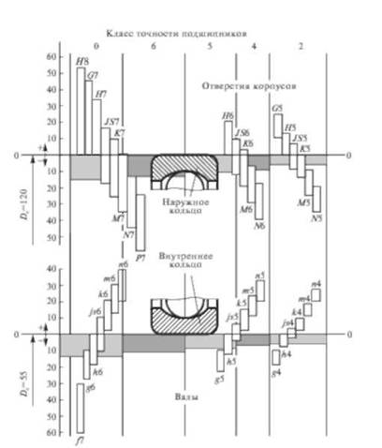

Рис.1. **Поля допусков валов и отверстий посадочных поверхностей для установки подшипников качения**

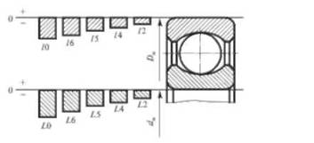

Рис 2. **Схема расположения полей допусков на наружный диаметр и диаметр отверстия подшипников качения**

Значения допусков на посадочные размеры подшипника класса точности 0 соответствуют примерно 5-6-му квалитетам, а для подшипников класса точности 2 - 2-3-му квалитетам.

Для обеспечения высокого качества подшипников овальность и средняя конусообразность отверстия и наружной цилиндрической поверхности колец шариковых и роликовых радиально-упорных подшипников классов точности 5, 4, 2 не должны превышать 0,5 допуска на диаметры. Допускаемая овальность посадочных поверхностей колец подшипника в свободном состоянии может быть больше 0,5 допуска на диаметр, но при сборке подшипника и его монтаже кольца выправляются (овальность устраняется). Вследствие овальности, конусообразности и других отклонений при измерении подшипников могут быть получены различные значения диаметров их колец в разных сечениях. В связи с этим установлены предельные отклонения номинального) и среднего диаметров колец.

К шероховатости посадочных и торцевых поверхностей колец подшипников, а также валов и корпусов предъявляют повышенные требования. Особо большое значение имеет шероховатость поверхности дорожек и тел качения. Например, уменьшение шероховатости от Rа = 0,63-0,32 мкм до Rа = 0,16-0,08 мкм повышает ресурс подшипников более чем в 2 раза, а дальнейшее уменьшение шероховатости до Rа = 0,08-0,04 мкм - еще на 40% [15]. Допуск круглости для подшипников класс точности 0 и 6 допускается в пределах половины допуска на диаметр в любом сечении посадочной поверхности, а для класса 5 и 4 - четверть допуска. Допуск цилиндричности допускается в пределах половины допуска на диаметр посадочной поверхности на длине этой поверхности для 0 и 6 класса и четверти допуска на диаметр в любом сечении посадочной поверхности для 4 и 2 классов точности.

Пример назначения и написания посадок колец подшипника 6-308 при условии, что вращается и испытывает циркуляционное нагружение наружное кольцо, приведен на рис. 5.26, а; схемы расположения полей допусков сопрягаемых деталей и средневероятные параметры в посадках - на рис 3.

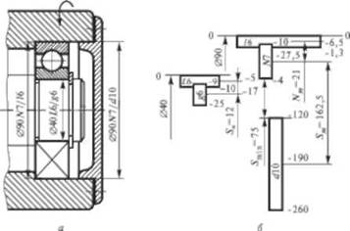

Рис 3. **Пример назначения и написания посадок колец подшипников:**

а - вращается и испытывает циркуляционное нагружение наружное кольцо; б схемы расположения полей допусков и средневероятные параметры в посадках

**Тема: Допуски угловых размеров. Система допусков и посадок для конических соединений.**

В машиностроении нередко приходится иметь дело с угловыми размерами и допусками на них, коническими соединениями и их взаимозаменяемостью.

Гладкие конические соединения внутреннего конуса «конус -- втулка» с наружным «конус -- вал» имеют разнообразное применение. Они имеют следующие преимущества перед цилиндрическими: можно регулировать величину зазора или натяга относительным смещением деталей вдоль оси; передают большие крутящие момент, чем посадки с натягом, при этом их можно часто разбирать и собирать; конические соединения обеспечивают хорошее центрирование деталей и герметичность. Герметичность достигается индивидуальной притиркой деталей по коническим поверхностям, вследствие чего герметичные детали (запорные краны, клапаны четырехтактных двигателей, запорные иглы карбюраторов и т.п.) функционально не взаимозаменяемы.

Конусы, как наружные, так и внутренние, характеризуются диаметром большого основания D , диаметром малого основания d, углом конуса б, углом б/2 и длиной конуса L.

В системе допусков конусов используется два способа нормирования допусков диаметра конуса.

**Способ 1** -- допуск на диаметр конуса устанавливаемый по квалитетам точности согласно ГОСТ 25346 -- 89.Этот допуск одинаков в любом поперечном сечении конуса и определяет положение двух предельных конусов (наружный и внутренний), между которыми должны находиться все точки поверхности действительного конуса. Этот же допуск ограничивает отклонения угла конуса и отклонения формы конуса, если они не ограничены меньшими допусками.

**Способ 2 --** допуск на диаметр в конкретном сечении . Этот допуск не ограничивает форму конуса на его угол. Допуск формы конуса равен сумме допусков круглости поперечного сечения конуса и прямолинейности его образующих.

Допуски на диаметры конуса и устанавливаются по квалитетам точности согласно ГОСТ 25346 -- 89. В зависимости от того как сопрягаются два конических изделия (наружный и внутренний конусы) при одинаковом номинальном угле конуса и разном способе фиксации осевого положения, посадки могут быть с зазором, натягом и переходные.

Характер посадки обуславливается изменением базового расстояния, т.е. осевого расстояния между базовыми плоскостями сопрягаемых конусов. В зависимости от способа фиксации взаимного осевого положения сопрягаемых конусов посадки подразделяют: 1) посадка с фиксацией путем совмещения конструктивных элементов сопрягаемых конусов; при этом способе фиксации возможно получение посадок с зазором, переходных и с натягом 2) посадка с фиксацией по заданному осевому расстоянию между базовыми плоскостями; при этом способе фиксации возможно получение посадок с зазором, переходных и с натягом 3) посадка с фиксацией по заданному осевому смещению , сопрягаемых конусов от их начального положения; при этом способе фиксации возможно получение посадок с зазором и с натягом 4) посадка с фиксацией по заданному усилию запрессовки, прилагаемому в начальном положении сопрягаемых конусов.

Все нормальные углы, применяемые при конструировании, можно разделить на три группы:

1. Нормальные углы общего назначения (наиболее распространен­ные);
2. Нормальные углы специального назначения (в стандартизованных спе­циальных деталях);
3. Специальные углы (углы, размеры которых связаны рас­четными зависимостями с другими принятыми размерами и которые нельзя округлить до нормальных углов;
4. Углы, определяемые специфическими эксплуа­тационными или технологическими требованиями). Размеры углов 1-й группы приведены в ГОСТ 8908-81 и ГОСТ 8593-81. Размеры углов 2-й группы -в

Допуск угла может выражаться:

1. В угловых единицах радианной и градусной мер *АТа* (точное значение) и *АТа* (округленное значение допуска в градусной мере (рис. 1, *а* и *6);*
2. Длиной противолежащего отрезка на перпендикуляре к стороне угла на расстоянии L1 от вершины (этот отрезок приближенно равен дуге с радиусом *L1) ATh* (рис. 1);
3. Допуском на разность диаметров в двух сечениях конуса на расстоянии *L* меж­ду ними *ATD* (рис. 1, *б).*

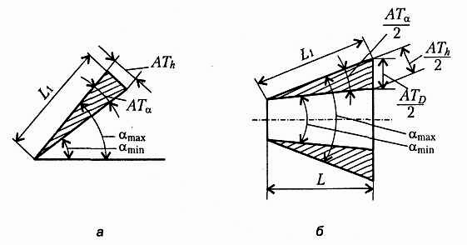

Рис. 1. Схемы полей допусков угловых размеров и конусов.

Допуски углов конусов с конусностью не более 1: 3 должны назначаться в зави­симости от номинальной длины конуса *L* (разность между длиной конуса и об­разующей в этом случае не более 2%). При большей конусности допуски назна­чаются в зависимости длины образующей конуса *L1.* Связь между допусками е угловых и линейных единицах выражается следующей формулой:

*ATh =ATa-L1l0-3,*

где *ATh* выражается в мкм; *А Та —* в мкрад; *L*1 *—* в мм. Для малых углов (С < 1/3) *ATD ~ ATh.*

Для конусов с конусностью более 1:3 значения *ATD* определяют по формуле:

*ATD =ATh* cos λ/2, где а — номинальный угол конуса.

Для допусков углов установлено 17 степеней точности. Степени выше 1-й — 01 и 0 — перспективные (для измерительных устройств высшей точности); 1-5 — для калибров; 5-7 — для сопряжений.

**Система допусков и посадок для конических соединений.**

Коническое соединение по сравнению с цилиндрическим имеет преимущества: можно регулировать величину зазора или натяга относительным смещением де­талей вдоль оси; при неподвижном соединении с натягом возможна частая раз­борка и сборка сборочных единиц (узлов); конические соединения обеспечивают хорошее центрирование деталей и герметичность.

Основные параметры конусов приведены на рис. 2.

Угол λ/2 между образующей конуса и осью называется *углом наклона,* а угол а — *углом конуса.* Отношение разности *D — d* к длине конуса *L* равно tg λ/2 и на­зывается *конусностью С.*

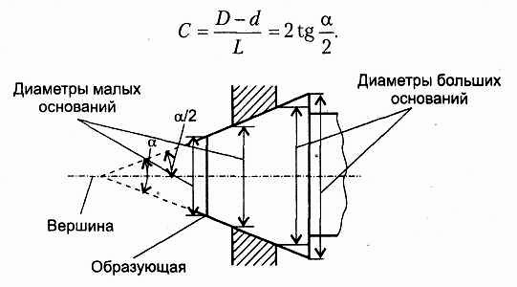

Рис. 2. Параметры конуса.

*Уклон i = С/2* = tg λ/2. *Основная плоскость —* плоскость поперечного сечения ко­нуса, в которой задают номинальный диаметр конуса *(D* или *d). Базовая плос­кость —* плоскость, служащая для определения положения основной плоскости (или данного конуса относительно сопрягаемого с ним конуса).

*Базорасстояние конуса Ze,* Z, — осевое расстояние между основной и базовой плоскостями соответственно для наружного и внутреннего конусов.

Для конусов устанавливают допуски: диаметра конуса в любом сечении TD, в заданном сечении *TDS* угла конуса *AT,* формы конуса (допуск круглости *TFR* и до­пуск прямолинейности образующей *TFL).*

Допуски конусов деталей нормируют двумя способами:

1. Совместным нормированием всех видов допусков допуском диаметра *То,* одинаковым в любом поперечном сечении конуса; этот допуск ограничиваетне только отклонение диаметра, но и отклонения угла и формы конуса, если эти отклонения не ограничены меньшими допусками.

2. Раздельным нормированием каждого вида допусков: *TDS —* допуск в заданном сечении конуса — по ГОСТ 25307-82, *AT (в* угловых *АТ*λили линейных *ATD* единицах) - по ГОСТ 8908-81, *TFR* и *TFL -* по ГОСТ 24643-81.

По способу фиксации осевого расположения сопрягаемых конусов посадки под­разделяют:

1. Путем совмещения конструктивных элементов конусов (базовых плоско­стей) (рис. 3, *а);* при этом способе фиксации возможно получение посадок с зазором, переходных и с натягом.
2. По заданному осевому расстоянию *Zpf* между базовыми плоскостями (рис. 3, *б);* при этом способе фиксации возможно получение посадок с за­зором, переходных и с натягом.
3. По заданному осевому смещению *Еа* конусов от их начального положения (рис. 3, в); при этом способе фиксации обеспечивается получение посадок с зазором и с натягом.
4. По заданному усилию запрессовки *Fs,* прилагаемому в начальном положении сопрягаемых конусов (рис. 3, г); при этом способе фиксации возможно по­ лучение посадок с натягом.

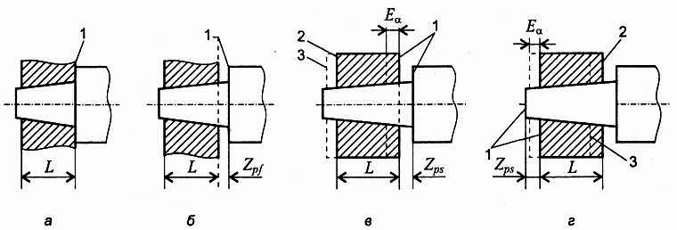

Рис. 3. Способы фиксации осевого расположения сопрягаемых конусов: 1 — базовые плоскости; 2 — начальное положение; 3 — конечное положение.

В посадках с фиксацией путем совмещения конструктивных элементов и по за­данному осевому расстоянию между базовыми плоскостями (рис. 3, *а и б)* до­пуски конусов предпочтительно нормировать первым способом, поскольку в этих посадках величины зазоров или натягов зависят от предельных отклонений диаметров сопрягаемых конусов. В посадках с фиксацией по заданному осевому смещению или по заданному усилию запрессовки (см. рис. 3, в и *г)* допуски конусов предпочтительно нормировать 2-м способом, так как в этих посадках величины зазоров или натягов определяются условиями сборки. На неравно­мерность зазоров или натягов и на длину контакта оказывают влияние только допуски угла и формы конуса, допуски диаметра влияют на базорасстояние со­единения.

**Практическая работа №**

**Тема:** Определение допусков и посадок подшипников качения нулевого класса точности

**Цель:** приобретение элементарных навыков изучения подшипников.

**Оборудование:** Таблицы.

**Ход работы:**

1.Основные сведения о подшипниках качения.

2.Виды нагружения колец подшипников: местное, циркуляционное, колебательное.

3. Задача.

В картер редуктора заднего моста автомобиля ЗИЛ-130 установлен роликовый подшипник класса точности «0». Соединение наружного кольца подшипника с отверстием картера редуктора имеет размер d-140G7.

Определить:

* Отклонения
* Предельные размеры
* Допуски на изготовление
* Посадку
* Допуск посадки
* Выполнить графическое изображение полей допусков данного соединения

4.Сделать вывод по работе.

Подшипники, являясь опорами для подвижных частей, определяют их положение в механизме и несут значительные нагрузки. Подшипники качения имеют следующие основные преимущества по сравнению с подшипниками скольжения:  
• обеспечивают более точное центрирование вала;  
• имеют более низкий коэффициент трения;  
• имеют небольшие осевые размеры.  
К недостаткам подшипников качения можно отнести:  
• повышенную чувствительность к неточностям монтажа и установки;  
• жесткость работы, отсутствие демпфирования колебаний нагрузки;  
• относительно большие радиальные размеры.  
  
Долговечность подшипников качения определяется величиной и характером нагрузки, точностью изготовления, правильной посадкой на вал и в отверстие корпуса, качеством монтажа.

Виды нагружения колец подшипников качения:

* *Местное* - рабочая нагрузка воспринимается одним и тем же участком дорожки качения;
* *Циркуляционное -* нагрузка перемещается по кольцу или кольцо относительно нагрузки;
* *Колебательное* - кольцо воспринимает сумму постоянной большей и вращающейся меньшей нагрузок.

1.Определяем номинальный размер данного соединения, то есть диаметр подшипника

Dн=dн=

2.Определяем верхние и нижние предельные отклонения для

диаметра подшипника, который здесь является и для

Для отверстия: ES=

EI =

Для вала: es =

ei =

3.Определяем предельные размеры отверстия и вала

Для отверстия: Dmax= Dн+ES =

Dmin=Dн+ EI =

Для вала: dmax=dн+ es =

dmin=dн+ ei =

4.Определяем допуск на обработку отверстия и вала:

Допуск отверстия: TD=Dmax- Dmin=

Допуск вала: Td= dmax - dmin=

Выполняем проверку допусков отверстия и вала через отклонения:

TD= ES - EI =

Td= es - ei =

5.Определяем посадку

6.Определяем допуск посадки

7.Выполняем проверку допуска посадки через допуски отверстия и вала:

T( ) = TD + Td=

Результаты расчета задачи сводим в таблицу №2 и выполняем графическое изображение полей допусков в масштабе для сопряжения

Таблица №2

|  |  |  |  |  |  |  |  |  |  |  |  |  |  |
| --- | --- | --- | --- | --- | --- | --- | --- | --- | --- | --- | --- | --- | --- |
| Обозначение выбранной посадки | | | | Отклоне  ние  (мм) | | Предель  ные размеры  (мм) | | допуск | натяги | | зазоры | | Допуск посадки |
| буквенное | | цифровое | | Наибольший | Наименьший | Наибольший | Наименьший |
| На сборч  ном чертеже | на рабо  чем чертеже | На сборч  ном чертеже | на рабо  чем чертеже | верхнее | нижнее | Max | Min |
|  |  |  |  |  |  |  |  |  |  |  |  |  |  |
|  |  |  |  |  |  |  |

**Самостоятельная работа** Расчет допусков и посадок подшипников качения нулевого класса точности

Роликовый подшипник , внутренний диаметр которогоравен 75мм, заднего моста автомобиля ЗИЛ-130 класса точности 0 соединяется с шейкой чашки деференциала, поле допуска которой m6

Определить:

* Отклонения
* Предельные размеры
* Допуски на изготовление
* Посадку
* Допуск посадки
* Выполнить графическое изображение полей допусков данного соединения

Расчетные формулы

1. *Предельные размеры:*

Отверстие Dmax = Dn + ES Вал dmax = dn + es

Dmin = Dn + EI dmin = dn +ei

*2.Допуск на обработку:*

Отверстие TD = Dmax – Dmin Вал Td = dmax – dmin

TD = ES – EI Td = es – ei

  3*.Тип посадки:*

- зазор Smax = Dmax – dmin допуск посадки T(S) = Smax – Smin

Smin = Dmin – dmax T(S) = TD + Td

  - натяг Nmax = dmax – Dmin допуск посадки T(N) = Nmax – Nmin

Nmin = dmin – Dmax T(N) = TD + Td переходная Smax = Dmax – dmin допуск посадки T(SN) = Nmax + Smax

Nmax = dmax – Dmin T(SN) = TD + Td

**ГБПОУ «Трубчевский политехнический техникум»**

**Темы для самостоятельной работы обучающихся группы 1218**

**по дисциплине Стандартизация, метрология и сертификация.**

**Уважаемые обучающиеся, после выполнения заданий отправляйте фото**

**конспектов, либо скриншоты выполненных заданий на электронную**

**почту** svetasheunova@yandex.ru **или WhaftsApp 89307297024**

**Преподаватель Шейнова С.Ф.**

|  |  |  |
| --- | --- | --- |
| **№п.п** | **Тема** | **Задание** |
| **1.** | Система допусков и посадок для подшипников качения | Выполнить конспект на тему:Система допусков и посадок для подшипников качения  Ответить на вопросы теста  *1. Почему у наружного кольца подшипника качения для диаметра D принята система основного вала:*  а) потому что наружный диаметр обрабатывать легче, чем внутренний;  б) потому что наружный диаметр контролировать легче, чем  внутренний;  в) потому что в противном случае придется собирать информацию (в  масштабе страны или даже мира), сколько каких посадок необходимо  каждому машиностроительному предприятию;  г) потому что в противном случае придется часто перестраивать на  разные размеры станочное оборудование;  д) потому что подшипник – покупное изделие.  *2. Почему у внутреннего кольца подшипника качения для диаметра d в системе основного отверстия поле допуска перевернуто («расположено в минус»):*  а) потому что при таком расположении поля допуска внутреннего  кольца легче осуществлять напрессовку подшипника на вал;  б) чтобы уменьшить вероятность получения брака при обработке  внутреннего кольца;  в) чтобы не разрушить внутреннее кольцо при напрессовке его на вал;  г) чтобы получить натяг в соединении при использовании стандартных  переходных посадок.  *3. Почему при местном нагружении на кольцо подшипника качения назначается посадка с зазором:*  а) чтобы кольцо проскальзывало (на валу или в корпусе) при случайных  толчках и вибрациях;  б) потому что при этом легче осуществлять напрессовку подшипника на  вал;  в) посадка с зазором всегда назначается на внутреннее кольцо  независимо от вида нагружения;  г) посадка с зазором всегда назначается на наружное кольцо независимо  от вида нагружения.  *4. Посадку циркуляционно-нагруженного кольца подшипника качения подбирают по:*  а) интенсивности радиальной нагрузки;  б) степени точности;  в) степени перегрузки.  *5. В какой системе осуществляются посадки внутреннего кольца подшипника?*  а) в системе вала;  б) в комбинированной системе;  в) в системе отверстия.  *6. В какой системе осуществляются посадки наружного кольца подшипника:*  а) в системе вала;  б) в комбинированной системе;  в) в системе отверстия.  *7. Какие виды нагружения воспринимают подшипники качения:*  а) местное;  б) местное и колебательное;  в) местное, циркуляционное, колебательное;  г) статическое и циркуляционное.  *8. Какие классы точности относятся к подшипникам качения:*  а) 1, 3, 5, 6, 8; б) 0, 6, 5, 4, 2;  в) 2, 3, 6, 8, 9; г) 0, 4, 6, 7, 3.  9*. Вид нагружения, при котором действующая на подшипник результирующая радиальная нагрузка постоянно воспринимается одним и тем же ограниченным участком дорожки кольца и передается соответствующему участку посадочной поверхности вала или отверстия корпуса, называется:*  а) циркуляционным;  б) колебательным;  в) местным;  г) динамическим.  *10. При сборке подшипника на недвижный вал и вращающийся корпуса, какой должна быть посадка на вал:*  а) с зазором;  б) с натягом;  в) переходной.  *11. Вид нагружения, при котором неподвижное кольцо подшипника подвергается одновременному воздействию двух радиальных нагрузок: постоянной по направлению и вращающейся, называется:*  а) циркуляционным;  б) колебательным;  в) местным;  г) динамическим.  *12.Указать, сколько установлено ГОСТом классов точности подшипников качения:*  а) 6; б) 5; в) 17.  1*3. Какие классы точности относятся к подшипникам качения:*  а) Р1, Р3, Р5, Р6, Р8; б) Р0, Р6, Р5, Р4, Р2;  в) Р2, Р3, Р6, Р8, Р9; г) Р0, Р4, Р6, Р7, Р3. |
| **2** | Допуски угловых размеров. Система допусков и посадок для конических соединений. | Выполнить конспект : Допуски угловых размеров. Система допусков и посадок для конических соединений.  Контрольные вопросы:   1. Перечислите основные параметры конусности 2. Что называют допуском угла |
| **3** | Определение допусков и посадок подшипников качения нулевого класса точности | 1.Основные сведения о подшипниках качения.  2.Виды нагружения колец подшипников: местное, циркуляционное, колебательное.  3. Задача.  В картер редуктора заднего моста автомобиля ЗИЛ-130 установлен роликовый подшипник класса точности «0». Соединение наружного кольца подшипника с отверстием картера редуктора имеет размер d-140G7.  Определить:   * Отклонения * Предельные размеры * Допуски на изготовление * Посадку * Допуск посадки * Выполнить графическое изображение полей допусков данного соединения   4.Сделать вывод по работе. |
| **4** | Самостоятельная работа Расчет допусков и посадок подшипников качения нулевого класса точности | Решить задачу:  Роликовый подшипник , внутренний диаметр которогоравен 75мм, заднего моста автомобиля ЗИЛ-130 класса точности 0 соединяется с шейкой чашки деференциала, поле допуска которой m6  Определить:   * Отклонения * Предельные размеры * Допуски на изготовление * Посадку * Допуск посадки * Выполнить графическое изображение полей допусков данного соединения |